ГОСУДАРСТВЕННЫЙ УНИВЕРСИТЕТ УПРАВЛЕНИЯ

ИНСТИТУТ ОТРАСЛЕВОГО МЕНЕДЖМЕНТА

Кафедра управления транспортными комплексами

ПРОЕКТ Cargo Tracking Project

По дисциплине: «Основы проектного управления»

Выполнили студенты второго курса:

Сучугов Вадим

Рассказов Никита

Геворков Артур

Стрекалов Дмитрий

Москва

2023 г.

**Содержание**

Приложение СТР (Cargo Tracking Project). Характеристика проекта 3

Анализ продуктов наших конкурентов 5

Опрос респондентов в области пользования приложения Cargo Tracking Project (CTP) 8

Блок-схема проектной команды CTP и обязанности сотрудников 11

СДР проекта 12

Сетевой график проекта 13

Диаграмма Ганта 13

Календарный график проекта 15

Риски проекта 16

Бюджет проекта 17

Таблица Lean Canvas 17

Паспорт проекта 20

Заинтересованные стороны проекта 25

Предложения по дальнейшей доработки приложения 26

# Приложение СТР (Cargo Tracking Project). Характеристика проекта

Цель проекта- усовершенствование навигационных приложений по перевозке нерудных материалов.  
  
Описать продукт- gps приложение, новаторство которого будет в определении количества и специфики груза в тягаче.  
  
Целевая аудитория- компании по поставке и перевозке нерудных материалов  
  
Проблема- понимание объёма и типа груза, перевозимого тонаром или самосвалом  
  
Подробное описание приложения :  
  
Классическая навигационная система, но с элементами доработки.  
Т. е. Карта , расположение транспортных средств, добавление предприятий, с которыми заключён контракт, указание их точек, куда возить нерудные материалы (песок, щебень и тд.).  
  
Также будет указана история последних перевозок для данных предприятий  
  
Добавлена база данных о компании, занимающейся перевозкой нерудных материалов (справочные телефоны, техподдержка и тд), это нужно для того, чтобы, например, водитель сразу мог позвонить в случае непредвиденных обстоятельств и ему оказали бы всю необходимую помощь или заказчик смог бы обратиться за консультацией в специальный отдел, где ему помогут разобраться с какой-то проблемой или подсказать.  
  
Можно предложить, что на карте у пользователей будет отображаться точка, которая движется по маршруту (это водитель) , при нажатии на неё, всплывает окно, где указан водитель, указана гиперссылка на его микро страницу (указана ФИО, номер телефона, стаж работы, история выполненных заказов, их оценка выполнения , история ДТП), также при нажатии на точку будет окно с типом груза и его массой.  
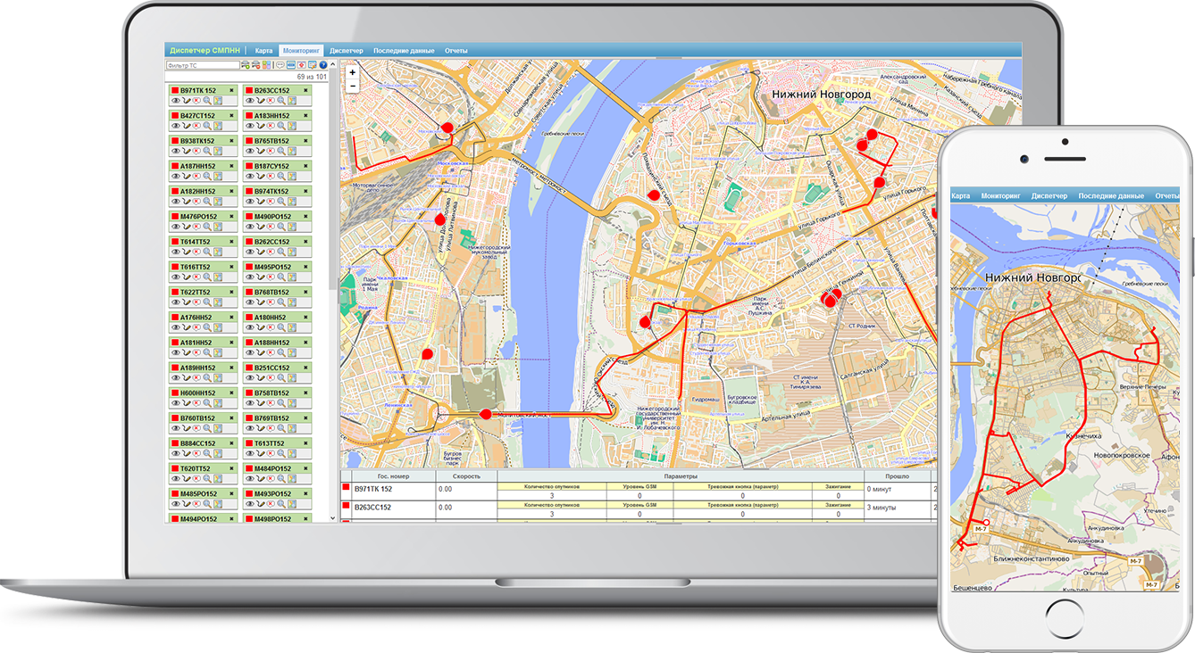  
Рис. 1 Художественная иллюстрация интерфейса нашего приложения с расположенными на карте грузоперевозчиками.  
  
Будет вкладка про само ТС, где тоже можно узнать, историю авто, пробег, дтп, сделать вкладку по эксплуатации запчастей, чтобы знать когда что менять своевременно.

  
Рис. 2 Художественная иллюстрация принципа работы нашего приложения (находится в стадии активной доработки)

# Анализ продуктов наших конкурентов

Movizor

Сервис выполняет следующие функции:

* отслеживание текущего положения и треков объекта;
* экспорт отчетов;
* автоматическое отключение трекера в интервальном режим

Компания устанавливает мониторинг не только за трекером, подключенным к машине, но и за телефоном абонента или контейнером. Таким образом, решения организации подойдут не только автопаркам, но и любым фирмам, имеющим в своем штате пеших мобильных работников.

Комплектация

Купить полный набор оборудования можно за 25 000 рублей. При этом отслеживание объекта будет стоить от 100 до 90 000 рублей в месяц в зависимости от тарифа.

Преимущества:

* Несколько вариантов подключения. Через приложение можно отслеживать номер телефона, мобильное устройство с установленным на него ПО, ЖД вагон, контейнер или трекер.
* Возможность работы без интернета и оборудования. Программа может проводить мониторинг оффлайн. Для слежки за человеком необязательно покупать дополнительное оборудование, достаточно лишь телефона.

Рис. 3 приложение Movizor

Недостатки:

* точность определения объекта плюс-минус километр
* высокая комиссия при оплате

Омникомм

Как работает

Система позволяет отследить маршруты передвижения объектов и расход топлива по моточасам. Также в оборудование часто входит терминал связи с динамиком и микрофоном, что очень удобно для связи с водителем в отсутствие интернета.

#### Что входит

Компания предоставляет пакет услуг по мониторингу транспорта с установкой оборудования. Средняя цена услуг составляет 25 000 рублей.

Преимущества: Программа контроля транспорта очень информативна.

Рабочее поле, расположенное слева, делит устройства по категориям.

На главном экране высвечивается карта, описание маршрута, объем топлива и уведомления.

Недостатки:

датчики выходят из строя

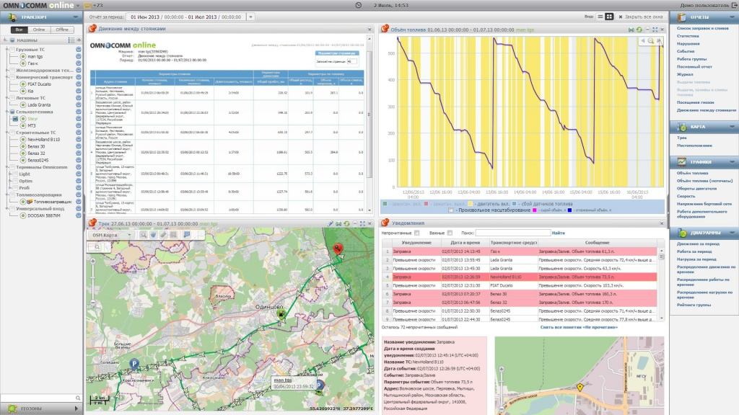

Рис.4 приложение Омникомм

АвтоГРАФ

Кроме технических средств, фирма занимается продвижением своего ПО, которое можно скачать на сайте компании. Программа подходит для компьютеров и мобильных устройств на Андроид и iOS.

Возможности

Система предлагает полный мониторинг транспортных средств, то есть:

* контроль расхода топлива;
* расчет времени доставки грузов;
* оценка работы водителей.

#### Комплектация

В пакет услуг компании входит установка комплекта оборудования и регистрация его в системе. Тариф высчитывается для каждого заказчика индивидуально и зависит от количества единиц транспорта. В среднем покупка обходится в 20 000 рублей.

Преимущества: В пакет услуг компании входит установка комплекта оборудования и регистрация его в системе.

Тариф высчитывается для каждого заказчика индивидуально и зависит от количества единиц транспорта.

Недостатки: база данных засоряется ненужными данными/ невозможность выбрать индивидуально интервал подачи данных (например, раз в сутки)

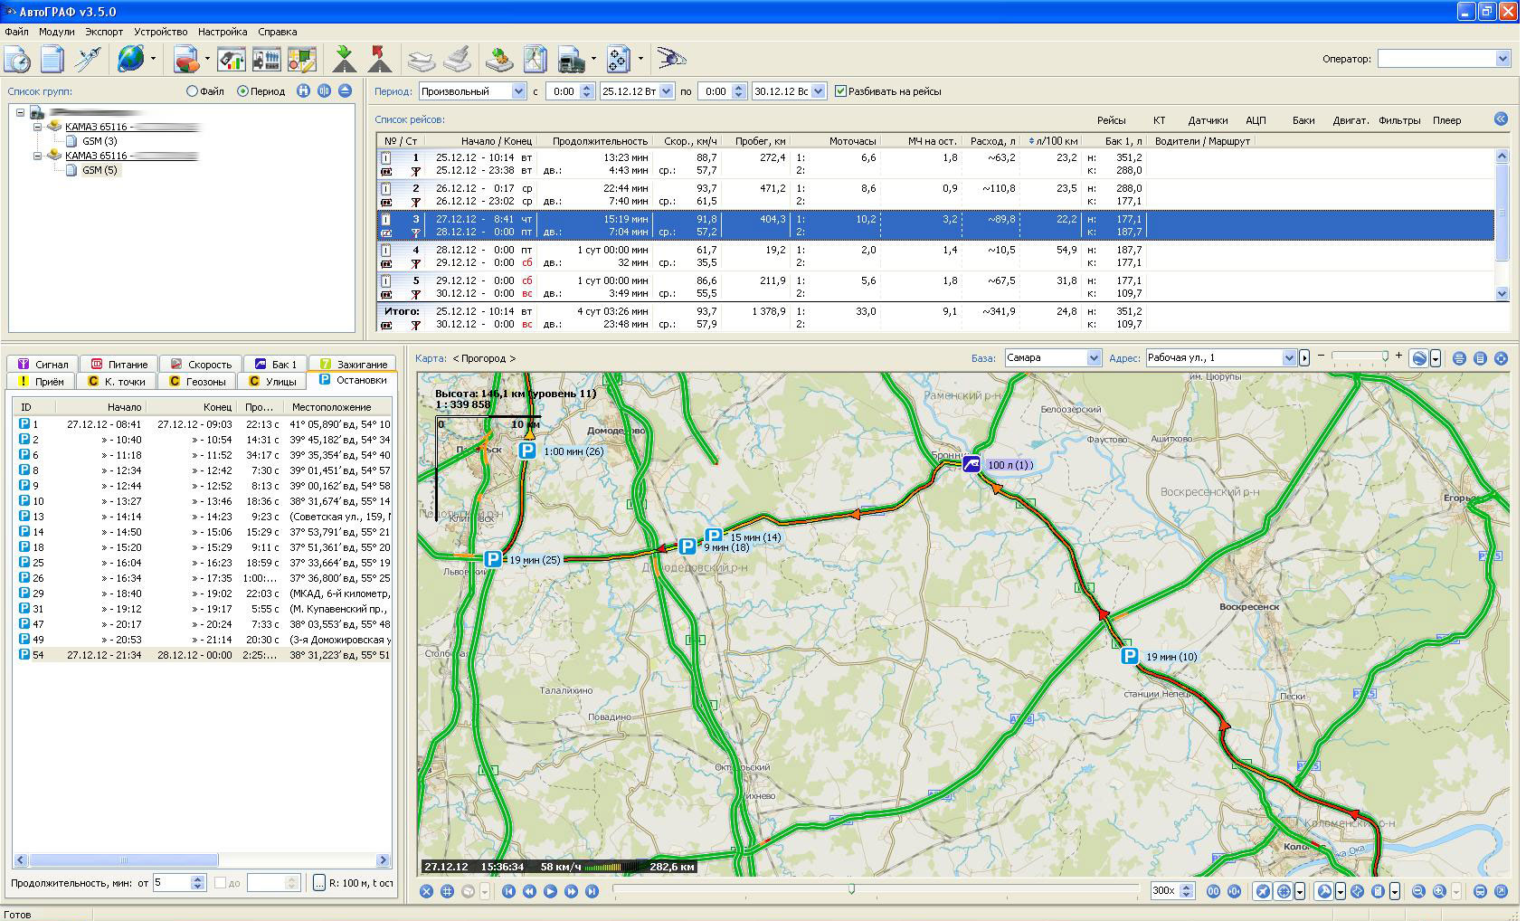 Рис.5 приложение АвтоГРАФ

# Опрос респондентов в области пользования приложения Cargo Tracking Project (CTP)

Так как у нас компания только начинает осуществлять свою деятельность, мы выбрали форму для опросов - Яндекс Формы. Выбор обосновывается несколькими аспектами:  
1) Данная платформа примитивно простая в использовании  
2) Является бесплатной, а в рамках начинающего проекта безусловно важно контролировать бюджет

Вопрос 1

Укажите Ваш возраст

* 18-25
* 25-35
* 35-45
* 45-60
* 60+

Вопрос 2

Пользовались ли Вы нашим продуктом?

* Нет, не пользовался(ась)
* Нет, но слышал(а) о продукте
* Успешно интегрировал(а) приложение в свою работу

Вопрос 3

Укажите аспекты, которые понравились Вам при использовании нашего приложения

Вопрос 4

Что Вы хотели бы видеть в нашем софте?

Вопрос 5

Укажите качество GPS навигации

* Отличное
* Хорошее
* Удовлетворительное
* Неудовлетворительное
* Ужасное

Вопрос 6

Дайте оценку качеству работы приложения

* 5
* 4
* 3
* 2
* 1

Вопрос 7

Порекомендовали бы Вы наш продукт своим знакомым /коллегам

* Определённо да
* Несмотря на недостатки, порекомендую
* Нет, продукт не устраивает

Вопрос 8

Какие проблемы были замечены при использовании нашего приложения?

* Низкая точность при указании точек отправления/доставки грузов
* Регулярные вылеты приложения
* Проблемы в области интегрирования приложения в компанию
* Проблем не было обнаружено

Вопрос 9

Как долго вы пользуетесь подобными приложениями?

* Больше года
* Меньше года
* Ранее не пользовался (ась) данными софтами

Вопрос 10

Оцените качество работы технической поддержки

* 5
* 4
* 3
* 2
* 1

Вопросы, которые были заданы респондентам, касались опыта использования приложения Cargo Tracking Project (CTP).

Среди опрошенных респондентов преобладают лица возраста 25-35 лет (64,5%).

Результаты опроса показывают, что 70% опрошенных респондентов успешно интегрировали приложение в свою работу. На вопрос «Укажите качество GPS навигации» ответы распределились следующим образом: 82% респондентов отмечают отличное качество, 12% хорошее и 6% удовлетворительное.

Когда респондентам был задан вопрос: «Какие проблемы были замечены при использовании нашего приложения?», 19% опрашиваемых отметили регулярные вылеты приложения,.4% проблемы в области интегрирования приложения в компанию и 77% не обнаружили проблем.

В настоящее время большинство респондентов пользуется приложением меньше года и оценивает качество работы технической поддержки на 4 из 5.

# Блок-схема проектной команды CTP и обязанности сотрудников

Никита Рассказов

Генеральный директор

Обязанности: Контроль за отделами;

Контроль за развитием проекта;

Согласование поиска клиентской базы;

Организация стабильной работы компании;

Руководство финансовой и хозяйственной деятельностью компании;

Составление долгосрочных и краткосрочных стратегий развития фирмы

Стрекалов Дмитрий

Заместитель по вопросам IT обеспечения продукта

Обязанности:

разработка IT-стратегии компании;

управление ИТ-бюджетом компании;

выстраивание IT-архитектуры, контроль за равномерным распределением технических и программных ресурсов;

Руководство процессом разработки и внедрения ПО, участие в создании инструкций по эксплуатации техники

Сучугов Вадим

Заместитель по информационной аналитике проекта

Обязанности:

Руководство деятельностью аналитического отдела, в том числе планирование, организация и контроль ; прогнозирование развития направлений деятельности аналитического отдела. Обеспечение подготовки аналитических материалов и их предоставление руководителю организации.

Обобщение, проведение анализа информации, справок и других сообщений работников аналитического отдела, на их основе подготовка предложения руководителю организации по вопросам, относящимся к компетенции аналитического отдела.

Внесение предложения по структуре и штатам, кадровому обеспечению аналитического отдела, поощрению работников аналитического отдела и наложению на них дисциплинарных взысканий.

Геворков Артур

Старший менеджер в информационной аналитике

Обязанности:

Организация аналитического и методического обеспечения проведения исследовательских работ;

Проведение аналитической и научно-исследовательской работы с целью сбора, оценки и анализа получаемой информации, а также выработки практических рекомендаций;

Осуществление мониторинга публикаций, в том числе в российских и зарубежных средствах массовой информации, их оценивание;

Составление необходимой отчетной документации

# СДР проекта

Проект СТР

4.2 Подготовка презентации проекта

4.1 Планирование содержания GPS приложения для доставки грузов, а также сроков и стоимости

3.3 Выявление предпочтений пользователей в области оснащения разделами в приложении

3.2 Проведение анкетирования среди предполагаемых пользователей

3.1 Анализ рынка подобных приложений

2.2 Генерация идей

4.Подготовка проекта

3.Верификация ценностного предложения

2.Формирование команд

1.Осознание

1.1 Проведение анализа (выявление интересов участников и дальнейшее распределение по должностям)

2.1 Анализ существующих проблем в современных GPS приложениях по транспортировке грузов (низкая точность определения геолокации точек доставки грузов, большое количество проблем в обеспечении работы приложения и т.д.)

# Сетевой график проекта

14 дней

2.2

2.1

1.1

7 дней

# Диаграмма Ганта

7 дней

21 день

14 дней

5 дней

7 дней

14 дней

4.2

4.1

3.3

3.3

3.2

3.1

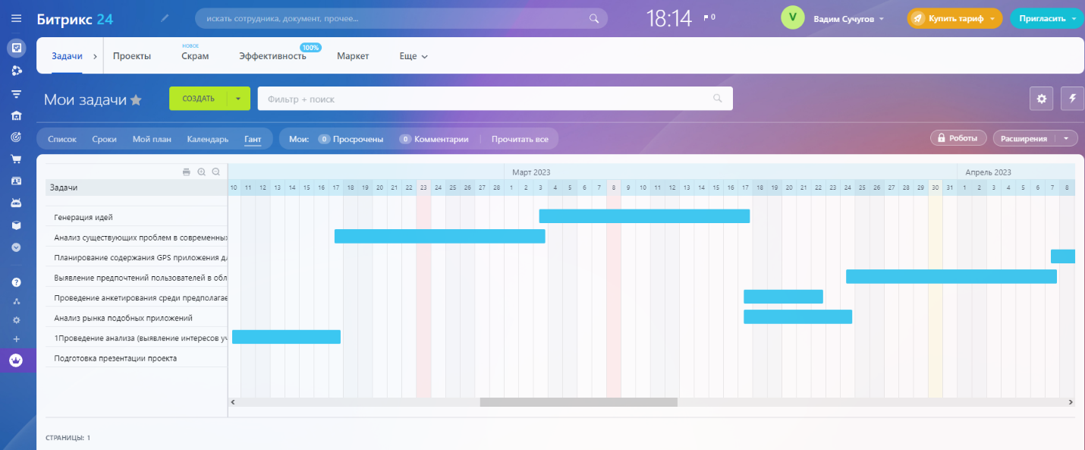

Рис.6 Диаграмма Ганта

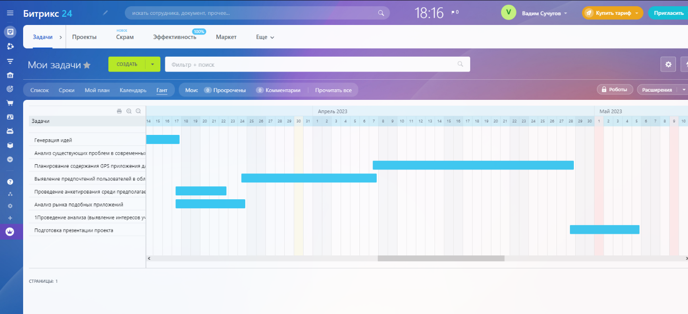

Рис.7 Диаграмма Ганта (2)

# Календарный график проекта

Таб. 1. Календарный график проекта

|  |  |  |  |
| --- | --- | --- | --- |
| №  n/n | Наименование работы | Срок выполнения работы, дн. |  |
| 1.1 | Проведение анализа (выявление интересов участников и дальнейшее распределение по должностям) предпочтений и компетенций участников проекта | 7 |  |
| 2.1 | Анализ существующих проблем в современных GPS приложениях по транспортировке грузов (низкая точность определения геолокации точек доставки грузов, большое количество проблем в обеспечении работы приложения и т.д.) | 14 |  |
| 2.2 | Генерация идей | 14 |  |
| 3.1 | Анализ рынка подобных приложений | 7 |  |
| 3.2 | Проведение анкетирования среди предполагаемых пользователей | 5 |  |
| 3.3 | Выявление предпочтений пользователей в области оснащения разделами в приложении | 14 |  |
| 4.1 | Планирование содержания GPS приложения для доставки грузов, а также сроков и стоимости | 21 |  |
| 4.2 | Подготовка презентации проекта | 7 |  |

# Риски проекта

К рискам проекта относятся:

1. Лояльность пользователей к существующим подобным приложениям/ нежелание перемен
2. Плохая оптимизация GPS приложения
3. Нехватка необходимого стартового бюджета
4. Отсутствие договоренностей с потенциальными партнерами

# Бюджет проекта

Таб. 2. Доходы и расходы проектов

|  |  |
| --- | --- |
| Доходы проекта | Расходы проекта |
| Продажа трекеров (10 000 рублей за штуку) | Найм команды программистов-разработчиков и разработка приложения (1 500 000 рублей) |
| Средняя стоимость одной подписки на месяц (20 000 рублей) | Аренда офиса (100 000 рублей в месяц) |
|  | Обслуживание помещения (25 000 рублей в месяц) |
|  | Закупка трекеров оптом (8 000 рублей за штуку) |

Итого: срок окупаемости: 5 месяцев при идеальном плане продаж услуги, в среднем 8 месяцев.

# Таблица Lean Canvas

Таб.3. Lean Canvas

|  |  |  |  |  |  |
| --- | --- | --- | --- | --- | --- |
| **Проблема**   Низкая точность gps-навигаций в подобных приложениях  Низкий уровень оптимизации приложений в данной сфере  Низкая удовлетворенность клиентов от производительности gps-приложений | **Решение**  Создание удобного и многофункционального GPS-приложения, который каждый потребитель может настроить под себя | **Уникальное торговое предложение**    Высокая точность gps координат  Бесперебойность работы приложение  Удобный интерфейс приложения  Возможность контролировать рабочий процесс водителя посредством видео | | **Скрытое преимущество**     Использование самых передовых спутниковых технологий | **Портрет потребителя**   Грузоперевозчики |
| **Ключевые метрики**  Процент повторных подписок после первого использования  Процент оттока после первой подписки | **PR Channels**   Telegram каналы, чаты водителей в мессенджерах, информационные щиты около стоянок водителей |
| **Инвестиции**  Найм команды программистов-разработчиков – 1,5 млн рублей  100.000 тыс. в месяц – аренда офиса  25 тыс. в месяц – обслуживание помещения  Выплаты заработной платы на штат из 15 человек – 2 млн рублей в месяц  Закупка рекламы в соц сетях 70 тысяч рублей | | | **Точка безубыточности:**  **8 месяцев**  **Доходы :**  **Продажа 1 трекера : 10000 рублей**  **Средняя стоимость 1 месячной подписки : 20000 рублей** | | |

# Паспорт проекта

|  |  |
| --- | --- |
| 1. Общая информация о стартап-проекте | |
| Название стартап-проекта | Cargo Tracking Project |
| Команда стартап-проекта | Сучугов Вадим Викторович  Рассказов Никита Константинович  Геворков Артур Исаакович  Стрекалов Дмитрий Александрович |
| Ссылка на проект в информационной системе Projects |  |
| Технологическое направление | AUTONET |
| Описание стартап-проекта  (технология/ услуга/продукт) | GPS приложение, новаторство которого будет в определении количества и специфики груза в тягаче.  Классическая навигационная система, но с элементами доработки. Т. Е. Карта , расположение транспортных средств, указание предприятий, с которыми заключён контракт, указать их точки, куда возить нерудные материалы (песок, щебень и т.д..).  Также можно указать историю последних перевозок для данных предприятий  Добавить базу данных о компании, занимающейся перевозкой нерудных материалов (справочные телефоны, техподдержка и т.д.), это нужно для того, чтобы, например, водитель сразу мог позвонить в случае непредвиденных обстоятельств и ему оказали бы всю необходимую помощь или заказчик смог бы обратиться за консультацией в специальный отдел, где ему помогут разобраться с какой-то проблемой или провести консультацию.  Можно предложить, что на карте у нас есть точка, которая движется по маршруту (это водитель) нажимаем на неё, всплывает окно, где указан водитель, где находится гиперссылка на его страницу (указана ФИО, номер телефона, стаж работы, история выполненных заказов, их оценка выполнения , история ДТП), также при нажатии на точку будет окно с типом груза и его массой. |
| Актуальность стартап-проекта (описание проблемы и решения проблемы) | Актуальностью нашего проекта являются данные выявленные проблемы среди нашей целевой аудитории: 1) Низкая точность геолокации точек загрузки и разгрузки в подобных приложениях  2) Низкая оптимизация  3) Отсутствие понимания объёма и типа груза, перевозимого тонаром или самосвалом  Поэтому существует необходимость, востребованность в хорошо оптимизированном и проработанном приложении , где будет храниться вся информация касательно груза и перевозок. |
| Технологические риски | Отсутствие надежного поставщика GPS трекеров  Лояльность пользователей к уже созданным gps приложениям |
| Потенциальные заказчики | Грузоперевозчики нерудных материалов |
| Бизнес-модель стартап-проекта[1] (как вы планируете зарабатывать посредствам реализации данного проекта) | Первоначальное финансирование проекта планируется за счет гранта. Дальнейшее финансирование проекта будет осуществляться за счет средств, вырученных за продажу товара и услуги.  Платный доступ к нашему продукту в виде подписки.  В комплекте с подпиской идёт GPS трекер ( получение 10000 рублей с одного трекера при себестоимости в 8000 рублей) |
| Обоснование соответствия идеи технологическому направлению (описание основных технологических параметров) | Cargo Tracking Project (CTP) – уникальное GPS приложение , совмещающее в себе как навигационно-спутниковую систему отслеживания, так и информационную составляющую касательно груза, его размера, а также водителей, предприятий. |
| 2. Порядок и структура финансирования | |
| Объем финансового обеспечения[2] | 5 400 000 рублей |
| Предполагаемые источники финансирования | Гранты, инвестиции. |
| Оценка потенциала «рынка» и рентабельности проекта[3] | В России функционирует порядка 2,62 млн грузовых транспортных средств.  Если предположить, что 0,3% из них обратят внимание на наше приложение в первые полгода-год (порядка 7860 ТС), тогда получим, что нужно приобрести потенциально 7860 трекеров ( примерно 8000 рублей за 1 трекер)  Пусть в первый месяц нашим приложением заинтересуется 50 ТС (итого: Закупка трекеров оптом: 8000* 200 штук = 1,6 млн рублей в месяц  Продажа 50 трекеров составит 500 тыс. рублей плюс 50 подписок (ср.стоимость 20000 рублей в месяц (+1 млн рублей)  Получим за 50 ТС 1,5 млн рублей  Точка безубыточности: 5 400 000 : (20000+10000-8000) = 245,45 трекеров/подписок ( новых транспортных средств) |

|  |  |  |  |  |  |  |  |  |  |  |  |  |  |  |  |  |  |  |  |  |  |  |  |  |  |  |  |  |  |  |
| --- | --- | --- | --- | --- | --- | --- | --- | --- | --- | --- | --- | --- | --- | --- | --- | --- | --- | --- | --- | --- | --- | --- | --- | --- | --- | --- | --- | --- | --- | --- |
| 1. Календарный план стартап-проекта  |  |  |  | | --- | --- | --- | | Название этапа календарного плана | Длительность этапа, мес | Стоимость, руб. | | Разработка бизнес-плана и бизнес-стратегии | 1 | 0 | | Разработка тех.документации | 0,5 | 0 | | Участие в конкурсе на грант | 1 | 0 | | Разработка приложения | 4 | 1 500 000 | | Аренда офисного помещения и найм штата сотрудников | 0,5 | 100 000 | | Заключение необходимых договоров | 1 | 0 | | Тестирование и внесение необходимых изменений в приложение | 2 | 100 000 | | Выпуск приложения | 0,2 | 0 | | Рекламная компания | 2 | 3 000 000 |   Итого: 4 700 000 рублей |

|  |  |  |  |  |  |  |  |  |  |  |  |
| --- | --- | --- | --- | --- | --- | --- | --- | --- | --- | --- | --- |
| 1. Предполагаемая структура уставного капитала компании (в рамках стартап-проекта)  |  |  |  | | --- | --- | --- | | Участники |  | | | Размер доли (руб.) | % | | 1. Сучугов Вадим Викторович  2. Геворков Артур Исаакович  3. Рассказов Никита Константинович  4. Стрекалов Дмитрий Александрович | 2500  2500  2500  2500 | 25%  25%  25%  25% | | Размер Уставного капитала (УК) | 10 000 | 100% | |

|  |  |  |  |  |
| --- | --- | --- | --- | --- |
| 1. Команда стартап- проекта | | | | |
| Ф.И.О. | Должность (роль) | Контакты | Выполняемые работы в Проекте | Образование/опыт работы |
| Рассказов Никита Константинович | Руководитель проекта | +79152758851  rasskazovnic@gmail.com | Контроль над соблюдением условий проекта Организация проектной команды и распределение обязанностей внутри нее; Участие в разработке детального бизнес-плана. | Среднее общее образование, стаж работы 2 года |
| Сучугов Вадим Викторович | Помощник руководителя проекта | +79167845451  vadimkn1ghtzz@mail.ru | Расчет объема работ и подготовку смет; Составление графика работ; Контроль календарно сетевого планирования. | Среднее общее образование,  стаж работы 2 года |
| Стрекалов Дмитрий Александрович | Координатор Проекта | +79158792335  strekalovdm@mail.ru | Ведение переговоров со смежными структурами; Сбор и обработка информации; Ведение документации; Проверка регламентов, инструкций и их обновление. | Среднее общее образование,  стаж работы 2 года |
| Геворков Артур Исаакович | PR-менеджер | +79629538950  arturgevorkov@mail.ru | Создание материала для основы рекламы; Выбор каналов продвижения; Договор с партнёрами о рекламе. | Среднее общее образование/Среднее специальное,  стаж работы 2 года |

# Заинтересованные стороны проекта

Потенциальные партнеры - отечественный производитель GPS трекеров – TrendVision.

Инвесторы – отечественные инвесторы с площадок SBER Unity, napartner, boomstarter и другие.

План переговоров с заинтересованными сторонами

1.Оставление заявок потенциальным инвесторам и партнерам

2.Начало контактирования через мобильные приложения социальных сетей/ электронную почту / телефонные звонки

3.Начало продвинутых переговоров посредством личных встреч

4.Представление концепта продукта, рисков, прибыльности, актуальности и т. д.

5.Заключение юридических документов перед завершением переговоров

6.Заключение соглашений о сотрудничестве

# 

# Предложения по дальнейшей доработки приложения

После выпуска конечной версии приложения, нахождения аудитории, первых продаж GPS-трекеров и месячных подписок необходимо продумать дальнейшую стратегия развития проекта. Важной составляющей подобного приложения будет добавление индивидуальной кастомизации приложения под каждого потребителя. Наши пользователи смогут настраивать интерфейс софта в индивидуальном порядке (изменение необходимых вкладок на главной странице приложения, настройка цветовой гаммы продукта, добавление своих вкладок, которые им необходимы в процессе работы). Нашей задачей будет являться предоставление максимальной свободы действий потребителя при пользовании нашим приложением. Также помимо расширения функционала продукта необходимо регулировать бесперебойность его работы. Для этого необходимо будет разработать новые системы поддержки работоспособности приложения. Помимо прочего, в наш продукт можно добавить голосового помощника, который сможет проконсультировать и помочь потребителю с решением проблемы, с которыми он столкнулся, и, самое главное, сэкономить временной ресурс.

1. Бизнес-модель стартап-проекта - это фундамент, на котором возводится проект. Есть две основные классификации бизнес-моделей: по типу клиентов и по способу получения прибыли.
2. Объем финансового обеспечения достаточно указать для первого этапа - дойти до MVP
3. Расчет рисков исходя из наиболее валидного (для данного проекта) анализа, например, как PEST, SWOT и.т.п, а также расчет индекса рентабельности инвестиции (Profitability index, PI)